Formatos XBRL: ¿cuál elegir?

Publicado el 17 de febrero de 2023 por Editor
Esta semana, XBRL International publicó una nueva guía de mejores prácticas para ayudar a los usuarios de XBRL a seleccionar el más apropiado de los cuatro formatos para satisfacer sus necesidades. La guía está dirigida a recolectores de datos, arquitectos de soluciones y cualquier persona que busque comprender las diferencias entre los formatos XBRL.
Actualmente, XBRL ofrece cuatro formatos interoperables para diferentes usos:
- xBRL-XML: El formato XML convencional definido por la especificación XBRL v2.1.
- XBRL en línea (iXBRL): un formato para incrustar etiquetas XBRL en un documento HTML legible por humanos.
- xBRL-JSON: un formato simple basado en JSON para datos XBRL.
- xBRL-CSV: un formato eficiente basado en CSV, particularmente adecuado para informes de datos masivos.
Si bien la recopilación de datos y los informes se pueden realizar en cualquiera de los formatos XBRL (o incluso en varios, ya que no se excluyen mutuamente), cada uno se ha desarrollado para un uso óptimo en escenarios específicos. Las preguntas cruciales son si el entorno de generación de informes es abierto o cerrado, si el usuario recopila o publica informes XBRL y qué volumen de datos se espera.
La guía profundiza en las mejores prácticas para estos diversos escenarios, para ayudar a los usuarios a comprender las diferencias clave y las fortalezas de cada formato.
Lea la guía aquí .
ORIENTACIÓN IXBRL XBRL-CSV XBRL-JSON XII NOTICIAS

Formatos de informe XBRL: cuál elegir
Este documento es un borrador de revisión. Se invita a los lectores a enviar comentarios al Consejo de Mejores Prácticas .
Editores
- Revathy Ramanan, XBRL International Inc.
- Paul Warren, XBRL Internacional Inc.
Tabla de contenido
- 1 Introducción
- 2 factores clave que afectan la elección del formato
  - 2.1 Entorno de informes abierto o cerrado
  - 2.2 Recopilación o publicación de informes XBRL
  - 2.3 Tamaño del informe
- 3 diferentes formatos y recomendaciones
  - 3.1 xBRL-XML
  - 3.2 XBRL en línea (iXBRL)
  - 3.3 xBRL-JSON
  - 3.4 xBRL-CSV
- 4 restricciones OIM
- 5 Resumen
1. Introducción
XBRL es un estándar internacional abierto para informes comerciales digitales. El estándar permite la definición del significado necesario para comprender y validar informes XBRL legibles por máquina.
El estándar XBRL se basó originalmente en XML, ya que era una elección natural para la sintaxis a principios de la década de 2000. El estándar ha evolucionado con el tiempo y ha desarrollado un conjunto de especificaciones que brindan múltiples formatos interoperables para representar informes digitales para abordar diferentes casos de uso.
El estándar XBRL actualmente define los siguientes formatos de informe:
- xBRL-XML: El formato XML convencional definido por la especificación XBRL v2.1.
- XBRL en línea (iXBRL): un formato para incrustar etiquetas XBRL en un documento HTML legible por humanos.
- xBRL-JSON: un formato simple basado en JSON para datos XBRL.
- xBRL-CSV: un formato eficiente basado en CSV, particularmente adecuado para informes de datos masivos.
La interoperabilidad entre los diferentes formatos se ve facilitada por el Modelo de información abierta (OIM) de XBRL, una iniciativa de modernización y simplificación que proporciona una definición del contenido de un informe XBRL independiente de la sintaxis.
Los informes comerciales se pueden representar en cualquiera de los formatos anteriores, sin embargo, cada uno se desarrolla para abordar escenarios específicos, por lo que es necesario encontrar la herramienta adecuada para el trabajo. Los formatos no son mutuamente excluyentes y los recolectores de datos pueden elegir una combinación de formatos para adaptarse a diferentes requisitos de informes.
Los datos de todos los informes XBRL están respaldados por una taxonomía XBRL , que proporciona significado a los hechos del informe. La misma taxonomía se utiliza en todos los formatos de informe XBRL.
Este documento brinda orientación para ayudar a los usuarios a seleccionar el formato más apropiado para un requisito de informe determinado. La guía está dirigida principalmente a recopiladores de datos y arquitectos de soluciones para ayudarlos a identificar la opción de implementación adecuada, pero será útil para cualquiera que intente obtener una comprensión básica de los diferentes formatos de informe XBRL.
2. Factores clave que afectan la elección del formato
2.1 Entorno de informes abierto o cerrado
Uno de los principales factores que determina la elección del formato son las características del entorno de información subyacente. Los entornos de información pueden clasificarse como "cerrados", en los que el conjunto de puntos de datos que se va a informar está prescrito completamente por el recopilador de los informes, o "abiertos", en los que los requisitos de información se expresan como un conjunto de reglas o principios, en lugar de que una plantilla prescrita. En un informe abierto, el preparador tiene control tanto sobre la información que se informa como sobre cómo se presenta. Las características y diferencias entre estos entornos se analizan con más detalle en una guía separada sobre cuándo elegir Inline XBRL .
2.2 Recopilación o publicación de informes XBRL
XBRL es comúnmente utilizado por recopiladores de datos, como autoridades fiscales, reguladores del mercado de valores y reguladores prudenciales. En algunos entornos, los datos informados son privados y solo los utiliza el recopilador de datos. En otros entornos, como la regulación de valores o los registros comerciales, los informes recopilados son publicados por el recopilador de datos, ya sea como informes individuales o en forma agregada.
Los diferentes requisitos de recopilación y publicación de datos pueden cumplirse mejor con diferentes formatos de informe XBRL, y la interoperabilidad entre los diferentes formatos significa que los recopiladores de datos pueden optar por publicar datos en un formato diferente al que se recopila.
2.3 Tamaño del informe
El volumen esperado de datos que se reportarán es un factor clave a considerar para seleccionar un formato de reporte XBRL. El tamaño de los informes XBRL aumenta con la cantidad de hechos, sin embargo, el tamaño por hecho es diferente entre formatos. Por ejemplo, los archivos xBRL-CSV tienen un tamaño más eficiente que xBRL-XML. Con archivos de gran tamaño vienen los desafíos de la transmisión, validación y consumo de archivos.
Lo que constituye un informe "grande" dependerá de muchos factores, incluida la naturaleza de los datos y el hardware informático disponible para procesarlos. Un informe xBRL-XML normalmente tendría un tamaño de entre 100 y 1000 bytes por hecho. A 500 bytes por hecho, un informe de 200 000 hechos ocuparía 100 MB en xBRL-XML. Por el contrario, un informe xBRL-CSV con una gran cantidad de datos numéricos normalmente ocuparía menos de 10 bytes por hecho, lo que haría que un informe de 200 000 hechos ocupara menos de 2 MB. Aunque los informes XML de mucho más de 100 MB se pueden procesar con éxito con el hardware adecuado, los informes de este tamaño se beneficiarían de una representación más eficiente como xBRL-CSV.
3. Diferentes formatos y recomendaciones
3.1 xBRL-XML
xBRL-XML es el formato original basado en XML para representar informes XBRL tal como se define en las especificaciones básicas (XBRL 2.1 y Dimensión 1.0). El formato aprovecha la sólida capacidad de validación que ofrece XML Schema. Disfruta de un fuerte ecosistema y apoyo comunitario. El formato puede ser ineficiente cuando se trabaja con grandes volúmenes de datos debido a su sintaxis detallada y la necesidad de analizar todo el documento para procesar un solo hecho.
- xBRL-XML debe ser la opción predeterminada para la recopilación de datos para el nuevo sistema en un entorno de informes cerrado si no se requieren las nuevas características de tamaño de informe eficiente y representación intuitiva simple que ofrecen otros formatos, y no se prevé que se requerirán en informes futuros.
- Use xBRL-XML para nuevos requisitos de informes cerrados dentro de una infraestructura de archivo existente si el tamaño del informe no es un problema.
- Para proporcionar un modelo simplificado, no todas las funciones del formato original basado en XML son compatibles con el OIM. Al adoptar xBRL-XML, los recopiladores de datos deben asegurarse de que los informes cumplan con las restricciones de OIM para facilitar la migración futura.
3.2 XBRL en línea (iXBRL)
Un informe XBRL en línea es un documento XHTML (una variante de HTML) con etiquetas XBRL incrustadas. Se puede ver directamente en un navegador web y permite que un solo documento proporcione datos etiquetados y un informe legible por humanos. Los datos etiquetados se pueden extraer utilizando el software XBRL para el consumo de datos automatizado o para proporcionar funciones interactivas al ver el informe. Los datos etiquetados extraídos disfrutan de una fuerte capacidad de validación como xBRL-XML.
Inline XBRL permite a los preparadores mantener un control detallado sobre la presentación de su informe, lo que lo hace adecuado para informes abiertos. El formato se está convirtiendo rápidamente en la opción predeterminada para los informes financieros de la empresa y otros formatos de informes abiertos.
La Figura 1 es un extracto de un informe XBRL en línea generado con un visor en un navegador web. Explore la muestra completa en un visor interactivo en este enlace .
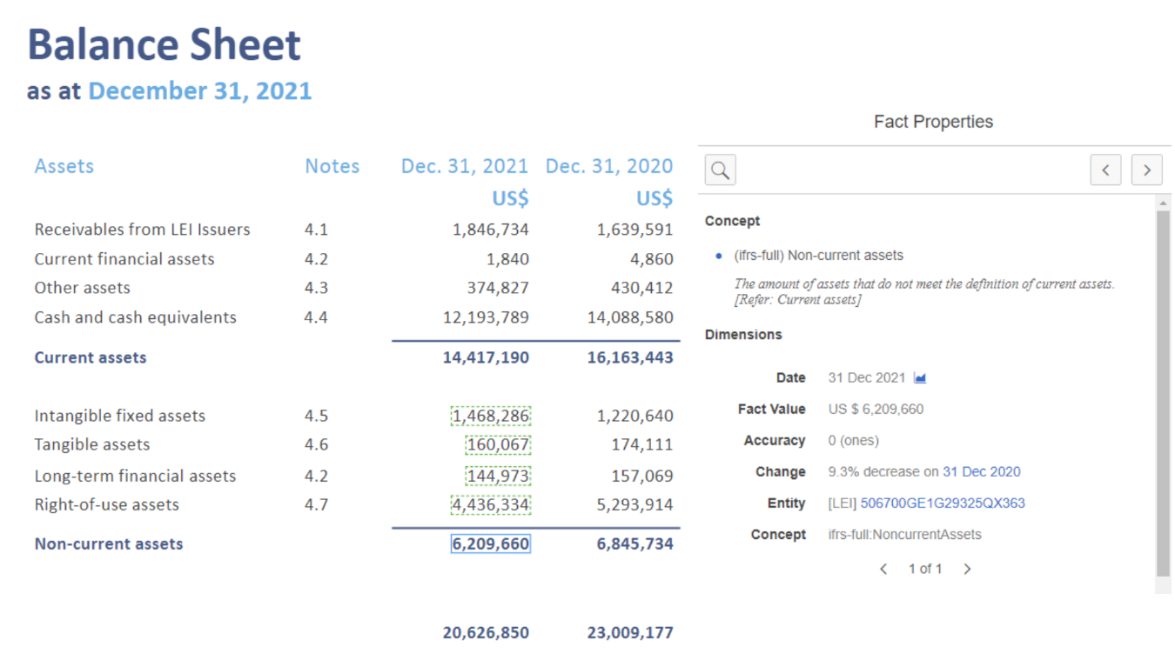Figura 1: Extracto de un informe iXBRL
Un documento de orientación separado sobre las características de Inline XBRL proporciona más detalles sobre el formato.
- Inline XBRL es la opción preferida para recopilar datos en un entorno de informes abierto donde es importante permitir que los preparadores controlen la presentación del informe.
- Elija recopilar datos como Inline XBRL para evitar la necesidad de preparar informes separados estructurados y legibles por humanos.
- Publique informes como XBRL en línea para habilitar la interactividad con datos estructurados al ver un informe. También considere publicar datos de informes en xBRL-JSON como se explica a continuación.

3.3 xBRL-JSON
xBRL-JSON proporciona una representación simple de datos XBRL en formato JSON. El formato xBRL-JSON sigue de cerca la estructura del modelo abierto de información subyacente, y la sintaxis JSON es ampliamente compatible, liviana y muy fácil de usar en casi todos los lenguajes de programación. Como tal, xBRL-JSON es el formato ideal para publicar datos XBRL en un formato con el que los desarrolladores pueden trabajar fácilmente. El formato es intuitivo y puede ser entendido rápidamente por alguien nuevo en XBRL.
Para los reguladores que recopilan datos XBRL, la publicación de datos en xBRL-JSON hace que los datos sean más fácilmente accesibles y reduce la barrera de entrada para los consumidores que buscan aprovechar los datos estructurados recopilados. Tenga en cuenta que cuando los datos se recopilan en formato Inline XBRL, es importante que la publicación en xBRL-JSON sea además del iXBRL original, ya que el formato xBRL-JSON contiene solo los datos sin procesar y no incluye la información legible por humanos en el informe. Como estándar relativamente nuevo, el mercado de herramientas para xBRL-JSON no está tan maduro como para XBRL e iXBRL, pero ya hay una serie de productos que han sido certificados por XBRL International para el formato xBRL-JSON. Puede encontrar información detallada sobre el formato en el tutorial xBRL-JSON .
- xBRL-JSON es la opción preferida para publicar informes XBRL.
- Si los informes se recopilan en un formato que no sea xBRL-JSON, como Inline XBRL, los recopiladores de datos deben considerar la posibilidad de publicar informes en xBRL-JSON además del formato original.
- xBRL-JSON también se puede utilizar como formato de recopilación de datos para informes pequeños y medianos en un entorno de informes cerrado. Como el formato es intuitivo y fácil de entender, puede ser más fácil para los proveedores de software que no tienen experiencia en XBRL producir informes xBRL-JSON.
3.4 xBRL-CSV
xBRL-CSV utiliza el formato CSV, ampliamente compatible, y se ha optimizado para generar informes eficientes de conjuntos de datos muy grandes, en particular aquellos que consisten en muchas filas de "registros" repetidos. La eficiencia se logra a través de un mecanismo flexible de definición de metadatos basado en JSON que permite que el formato de las tablas CSV se adapte a los requisitos de informes específicos.
Los metadatos normalmente los define el recopilador de datos, lo que permite a los preparadores centrarse en la creación de tablas de datos CSV.
En cuanto a xBRL-JSON, el software certificado está disponible y esperamos que haya más disponible en un futuro próximo. Puede encontrar información detallada sobre el formato en el tutorial xBRL-CSV .
- xBRL- CSV es la opción preferida para recopilar datos de gran volumen en entornos de informes cerrados
- Elija xBRL-CSV cuando los datos recopilados sean de naturaleza tabular.
4. Restricciones OIM
Para lograr un modelo simplificado, el modelo de información abierta no admite algunas características complejas que se usan con menos frecuencia. Éstas incluyen:
- Informes que contienen tuplas;
- Conceptos que utilizan un tipo de datos de fracción; y
- Diversas características dimensionales, incluidas dimensiones complejas con tipo, contenido de segmento/escenario no dimensional y elementos de contenedor de segmento y escenario mixtos.
Se recomienda que todas las implementaciones nuevas de XBRL se adhieran a estas restricciones para poder beneficiarse de los nuevos formatos y herramientas basados ​​en OIM.
Para obtener detalles completos de las restricciones, consulte la sección xBRL-XML v2.1 .
5. Resumen
La opción preferida de formato de informe XBRL para diferentes casos de uso se resume en la Tabla 1 ¹
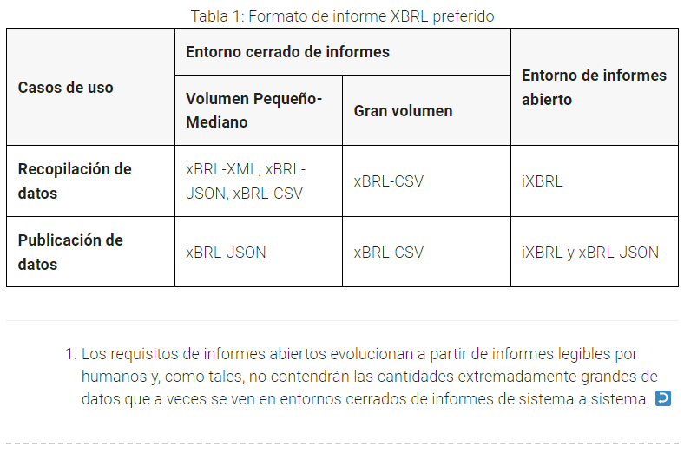
Este documento fue producido por la Junta de Mejores Prácticas.
Publicado el 2023-01-26

